Datos
Fecha de entrega 8 de mayo del 2024

Quién entregó Nombre Comercial: ESTRATEGIA CONSULTORES
Persona Física: Luis Orlando Gómez Cámara
Quién realizó Nombre Comercial: ESTRATEGIA CONSULTORES
Persona Física: Luis Orlando Gómez Cámara
Quién patrocinó Nombre Comercial: ESTRATEGIA CONSULTORES
Persona Física: Luis Orlando Gómez Cámara
Quién ordenó Nombre Comercial: ESTRATEGIA CONSULTORES
Persona Física: Luis Orlando Gómez Cámara
Medio de publicación WHATSAPP, TELEGRAM Y REDES SOCIALES (INSTAGRAM Y FACEBOOK) y MEDIO DIGITAL
h#ps://www.elclarinpeninsular.com/notas-destacadas/gsnbhmlky5uuoqqdwwxpc93yz3uwz7
Fecha de publicación 3 de Mayo del 2024

Original/Reproducción Nombre Comercial: ESTRATEGIA CONSULTORES
Persona Física: Luis Orlando Gómez Cámara

Obje+vo Obje;vo(s) Dar a conocer la intención de voto para las elecciones a Gobernador en el Estado de
Yucatán
Marco Muestral Entrevista cara a cara a habitantes de la región geográfica del Estado de Yucatán.

Diseño Muestral
Deﬁnición de la población

Procedimiento de selección de unidades
Procedimiento de es;mación
Tamaño y forma de obtención de la muestra
Calidad de la es;mación (conﬁanza y error máximo en la muestra seleccionada para cada distribución
de preferencias o tendencias)
Frecuencia y tratamiento de la no respuesta
Tasa general de rechazo
La población objeVvo de la encuesta son los ciudadanos adultos (mayores de 18 años) del Estado de Yucatán. La muestra uVlizada en el estudio está diseñada para reﬂejar las caracterísVcas de esa población, en términos de su distribución
geográﬁca, sociodemográﬁca (sexo y edad). “Los resultados reﬂejan las preferencias electorales y las opiniones de los encuestados al momento de realizar el estudio y son válidos sólo para esa población y fechas especíﬁcas.”

Aleatorio simple Porcentual
600 muestras, habitantes que residen en la región geográﬁca del Estado de Yucatán. Con un nivel de conﬁanza de 95% por ciento, el margen de error teórico es de +/- 4.3%.

Frecuencia de la no respuesta de 35%, se descarta la no respuesta del marco muestral.

general a la entrevista La tasa de rechazo general a la encuesta fue de 0%.

Método de recolección de la información
Entrevista cara a cara

Método | Fecha de recolección de la información | 2 de mayo del año 2024

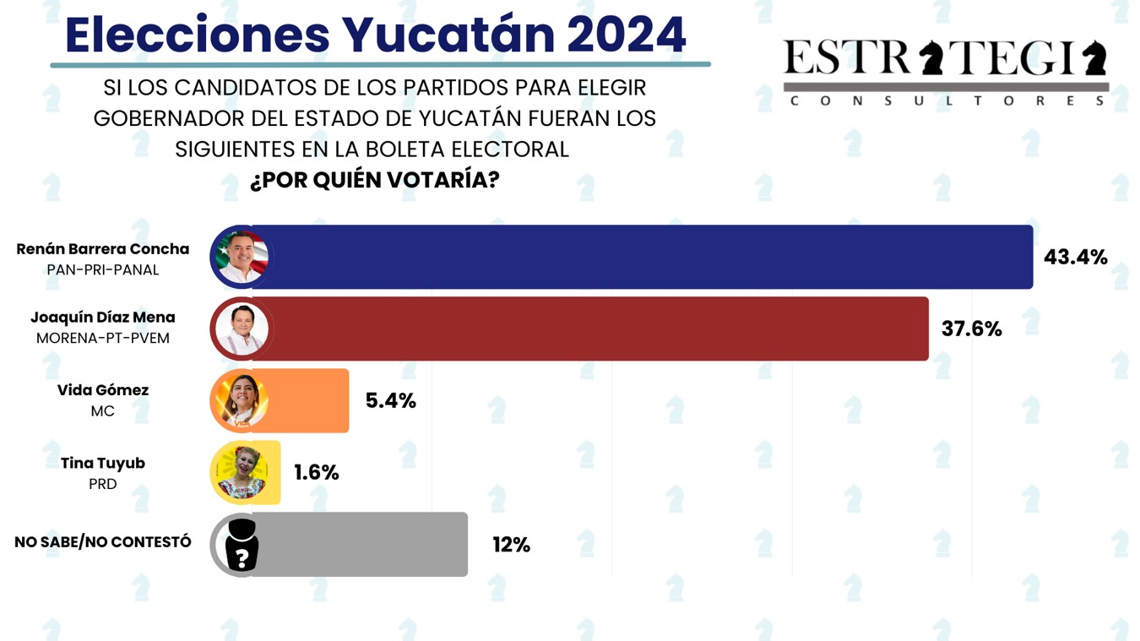Cuestionario ó instrumentos de captación utilizados para generar la información publicada (fraseo)
Encuesta:

Si los candidatos de los partidos para elegir Gobernador del Estado de Yucatán fueran los siguientes en la boleta electoral ¿por quién votaría?

Procesami ento

Forma de procesamiento, estimadores e intervalos de conﬁanza
EsVmación de proporciones con modelos estadísVcos descripVvos tradicionales con un intervalo de conﬁanza del 95%.

Denominación del software utilizado para el procesamiento

Base de datos electrónico (Sí/No)
El análisis de los resultados de la encuesta y la obtención de los esVmadores de razón y de sus varianzas se hizo uVlizando el Paquete Microsok Oﬃce de Windows y el Sokware llamado Surveymonkey y Stata

Si, generada de forma aleatoria en el proceso de inicio muestral.

Principales resultados
Intención de voto Por posibles candidatos a Gobernador de Yucatán.

Logotipo

Autoría y Financia

Persona física o moral:
Nombre del
Nombre Comercial: Estrategia Consultores Persona Física: Luis Orlando Gómez Cámara

miento
Representante: Luis Orlando Gómez Cámara

Domicilio Calle 3 num.103 x 20 y 22 Col México Norte.

Teléfono 9994819599
Correo electrónico Estrategiaconsultoresmid@gmail.com

Recursos aplicados monto
$15,000 quince mil pesos mexicanos. Este monto es aproximado, tomando en cuenta los recursos materiales y humanos uVlizados para realizar la encuesta.

Factura /Si/ No Aplica) No aplica

Respaldo Profesional

Asociación a la que pertenece:
Estudios en la materia/Documentación que acredite especialización
Entregó medio impreso y magnético Sí/No
Responsable de la publicación
No aplica No aplica

Sí

Luis Orlando Gómez Cámara

 | Curriculum Empresarial | ESTRATEGIA CONSULTORES es un colectivo de profesionales en elaboración y análisis de encuestas, que utiliza una innovadora herramienta que le permite medir la opinión pública sobre cualquier tema de dominio general de una manera rápida y eﬁciente.  Luis Orlando Gómez Cámara es Lic. En economía, maestría en gobierno y políRcas públicas por la universidad autónoma de Yucatán, especialidad en Análisis de políRcas públicas por la UAM Xochimilco; experiencia laboral en consultoría de Elaboración de proyectos por más de 15 años, diversos trabajos en proyectos sociales con organismos como PNUD, GCF, TNC y WWF. Experiencia en el sector público como coordinador de Planeación Municipal en la Secretaria Técnica de Planeación y Evaluación del Gobierno del Estado de Yucatán; consultor independiente de proyectos de facRbilidad socioeconómica, proyectos sociales, estudios de mercado, ubicación de planta y análisis de riesgos.
Cumplimiento | Cumple con los criterios de carácter cientíﬁco | Sí
 | Entregó en Tiempo- cinco días naturales después de su publicación (Sí/No) | Sí

